立足乐教乐学平台 助力小学英语单词教学

天津市滨海新区大港同盛学校 党香倩

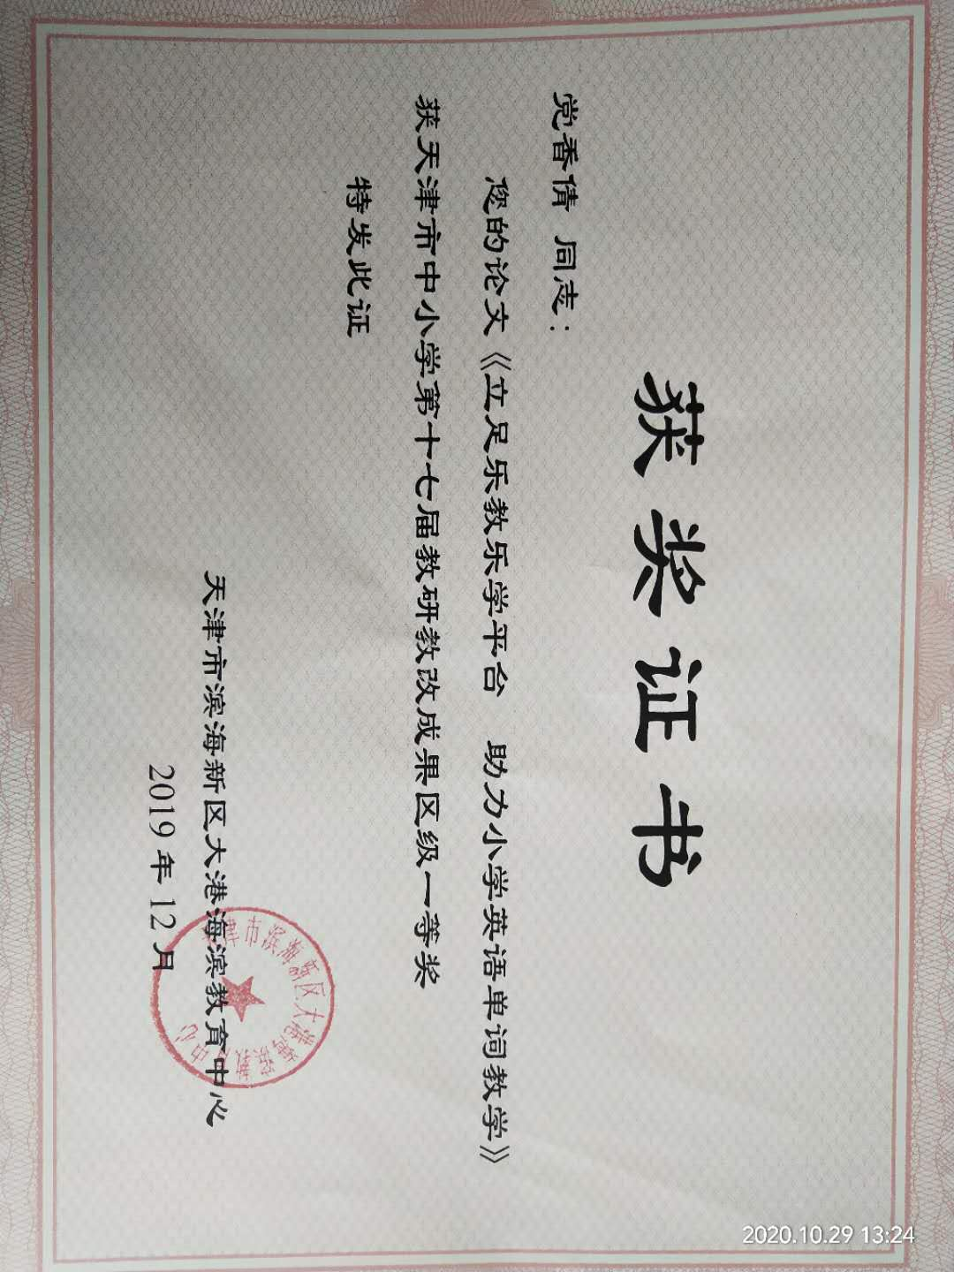

立足乐教乐学平台 助力小学英语单词教学

天津市滨海新区大港同盛学校 党香倩
摘要：词汇是构成语言的三大要素之一，是学习语言技能的基础。正如英国语言学家威尔金斯所说：“没有语法，几乎什么都不能表达，没有词汇，则什么也无法表达。”由此可见词汇的重要性。新课标强调，课程要从学生的学习兴趣出发，从根本上改变传统的教学观念，提高教学质量。如何能让小学生在枯燥单调、反复重复的英语词汇学习中体验到学习的兴趣，又能提高单词记忆效率？在信息技术飞速发展的时代，信息技术与英语学科整合，可创新教学模式，增大语言输入量，突出增强学生学习的主动性、自主性，从根本上改变传统的教学观念，提高单词教学质量。本文将以乐教乐学平台为例，浅述信息技术如何与英语词汇教学融合，助力小学英语单词教学。
关键词：乐教乐学 信息技术 单词教学
一、巧用平台布置预习，实现学生乐学单词
小学英语的学习关键在于词汇量的积累，单词教学对学生们来说既是重点又是难点，激发学生学习兴趣是学习英语单词的良好开端。为了保证课上的教学效果，老师们往往会给学生们布置单词预习作业，大部分学生往往留于形式，不能真正体现出单词预习效果；家长监督力度不够或英语水平不够而失去对学生的检查监督；利用课堂检查单词朗读又会大大浪费时间降低教学效果。乐教乐学平台的出现解决了这一难题。在课前，老师可以通过平台发布多媒体预习作业，上传学生们的单词朗读音频，老师可以在课下检查反馈，对于读得好的奖励红花，读音有问题的可以通过文字或语音进行一对一指导，有针对性地进行改正，不仅提高了检查效率，还提高了学生们学习单词的兴趣。
除了发布语音预习作业外，老师还能通过平台布置练习作业，比如单词涉及到的音形译、单复数或者在句子中的运用，老师都可以将相关的练习题发布到平台上，根据学生们的练习情况统计错误率，帮助老师更好地了解同学们对单词的掌握情况，从而达到灵活运用单词的目的，优化课堂教学效果。
二、乐享平台资源改变课堂模式，提高单词教学效率
传统的课堂单词教学停留在老师读、学生读、师生读或生生读的层面上，课堂模式扁平化，师生互动沉闷，教学手段传统单一，大量的机械重复不仅磨灭了同学们的学习热情还降低了教学效果。乐教乐学平台在课上的应用有效地促进了多媒体与单词教学的结合，改变了传统单一的单词教学模式。
1、课堂工具丰富课堂教学手段，单词教学与信息技术结合有效提高单词教学效果。如，摇一摇发红花，课上老师可以借助此功能为班上单词朗读好的发送红花，吸引学生兴趣，激励自信，培养单词学习兴趣；电子课本，利用黑板聚焦强调重难点。在教授单词时，老师可以利用多种单词记忆方法帮助学生们记单词，比如自然拼读法、象形记忆法、词根记忆法，老师通过使用黑板聚焦功能突出重点，加深学生学习印象，巩固单词记忆；借助班级同步课堂和数据连接器接到电脑USB接口，就会出现大量题库，可以在当堂学完单词后进行练习，检测单词学习效果，大大提高了课堂效率。
2、课本点读资源落实听说读写，巩固单词学习效果。在课本点读的基础上可以标注重点词汇帮助学生理解；循环播放功能方便老师操作，节省课上时间，加强学生朗读效果；选读功能突出重点难点句型词汇，提高学习效率；听写功能帮助学生将所学单词落实到写上，检测单词以及效果，切实提高英语综合语言的运用能力。
3、单词教学资源丰富，解决课堂枯燥难题。单词教学是英语教学中的重点难点，夯实单词教学有助于学生英语学习水平的提高，然而传统课堂教学手段往往因其枯燥单一的教学手段而降低学生们的学习兴趣。乐教乐学平台教学资源丰富，老师们可以在平台上互通教学资源，寻求有趣高效的教学手段和方法，丰富课堂教学模式。除此之外，丰富的微课资源可以解决课上时间紧的困境，老师可以将单词学习微课发给学生，利用课下时间复习巩固单词记忆。
三、线下互动，有效监督单词学习效果
小学生由于年龄特点，课上好动喜欢参与到课堂学习中来，而课下缺乏动力去巩固复习单词，使单词学习仅仅停留在读的阶段；一部分家长英语水平的限制不能监督孩子巩固单词学习，长此以往，班上学生的英语学习水平就会出现分层，加大教学困难，降低教学效果。做好课下单词巩固复习是英语教学中的一项重要工作，为了落实这项工作我们可以借助乐教乐学平台，丰富课后单词复习形式，而不仅仅是将单词复习停留在超写上。
1、多媒体语音作业加强单词朗读，纠正发音。通过学完当堂单词，学生将单词朗读作业上传到乐教乐学平台，老师根据学生的朗读情况进行评价，一对一指导发音，同时掌握错误读音从而在班级进行纠正；另外，老师可以将单词朗读示范音频上传，线下为学生进行单词听写，提高课堂单词听写效率。
2、利用平台发布才艺秀活动，将单词放在情境中灵活运用。老师可以根据学生的学习水平定期发布才艺秀活动，如用英语进行自我介绍、小组表演对话、演唱英文歌曲，丰富学生英语展示平台，增强英语学习自信，在情境中灵活运用所学单词，打破单词死记硬背的现象，真正达到学以致用。
3、线下作业布置，有效调动学生参与度。乐教乐学平台不仅提供丰富的资源和平台，其强大的数据统计功能减少了老师统计作业的时间和精力，使老师可以快捷了解学生的作业完成情况，同时，家长也能同步看到孩子的作业完成情况，无形中督促家长监督孩子完成作业。老师可以根据学生的作业情况进行留言和讨论，增强了与学生的互动，调动了学生的积极性。除此之外，在才艺秀栏目中，学生的作业作品如英语手抄报、书法、英语朗诵等都能被班级家长欣赏到，可以帮助家长及时了解孩子的学习信息。
信息技术手段的发展丰富了网络资源，开拓了学生的视野，扩大了他们的信息量；而且信息技术手段克服了实物教具不足、录音设备不全、教学时间不够、口语检查难操纵的局限性，大大提高了单词教学效率。我们要充分利用信息技术手段，为学生提供自主学习单词的机会，提高学生学习能力，形成良好的学习习惯，保持对英语的学习兴趣，提高单词教学效果。
参考文献：
［1］教育部． 义务教育英语课程标准［S］北京:北京师范大学出版社，2012．1
［2］窦英华 刘桂云 ． 信息技术与英语学科的整合［J］． 中国教师

